

令和6年1月発行　第204号

南河内普及だより

富田林市・河内長野市・松原市・羽曳野市・藤井寺市・大阪狭山市・太子町・河南町・千早赤阪村



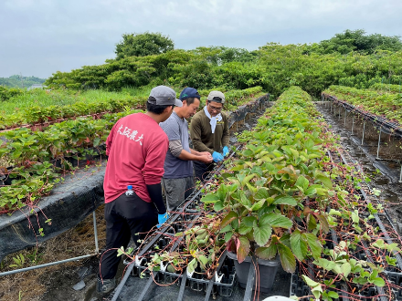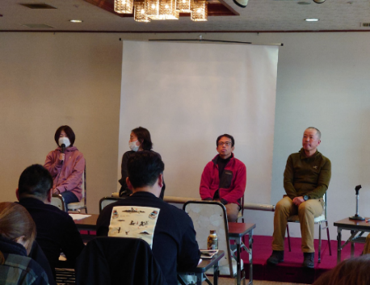

**繁忙期の人手確保に向けて**

▲現地作業の様子

▲修了生とのパネルディスカッション

大阪府・JA大阪中央会共同で、新規就農者の確保・育成に向け品目特化型の

研修プログラム「大阪産(もん)スタートアカデミー」として、南河内地域では

「いちごアカデミー」を実施しています。今年は6名の受講生がいちご栽培の

基礎や経営戦略などを学ぶとともに、地元の先輩農業者の元で実際の作業を行

いながら栽培のノウハウの習得をめざしています。

　また、新規就農を志す方々と交流を図ることを目的に、富田林市の有

志の農業者が運営する「きらめき農業塾」との合同講義を11月に開催し

ました。いちごアカデミーやきらめき農業塾それぞれの概要のほか、新

規就農に係る体験談として滋賀県大津市のいちご新規就農者の方にお話

しいただくとともに、過去のいちごアカデミーを修了した新規就農者の

方々を交えてパネルディスカッションを開催。受講者からは新規就農に

関して苦労話ややりがいなど学ぶことができたと大変好評でした。

　当課では、いちごアカデミーをはじめとした支援を行い、新規就農者の育成に引き続き取り組んで

参ります。

**いちご新規就農者育成に向けた取組み**





農業は季節作業が多く、繁忙期と閑散期の仕事量の差が激しくなりやすいです。そこで、繁忙期の人手不足の解消を目ざした取組みを紹介します。

○農業と就労支援をつなぐユニット型就労

誰でも取り組みやすい作業をマニュアル化し、4人１組のユニットを連携先の生産者へ期間派遣する「ユニット型就労システム」を、今年ハウスなすで試行しました。今回は作業内容をなすのトマトトーン処理に限定し、繁忙期である４～6月に3戸の生産者へ派遣しました。試行後の検討会では「トマトトーン処理を任せたことで労力に余裕を持つことができ、熟練したパートには他の作業に従事してもらえた」「急な従業員の休業に対処できた」など、試行受入先からは好評価を頂いています。

○副業人材を活用、マッチングが手軽な“スキマバイトサービス”

近年、働き方の多様化に伴い、副業人材と働き手をマッチングする “スキマバイトサービス”が広がってきています。農業分野での活用事例も徐々に出てきており、「求人を出したらすぐにマッチングした」「急な人手不足に対応できた」といった生産者の声もあります。そこでスキマバイトサービスに関する講習会を実施しますので、ご関心のある方はぜひお申込みください。

日時：1/23(火)13:30～14:30　場所：南河内府民センタービル 3階 講堂

申し込み締め切り：1/19（金）15:00

→右記QRコードよりお申込みください→



………………………………………………………………………………………………………………

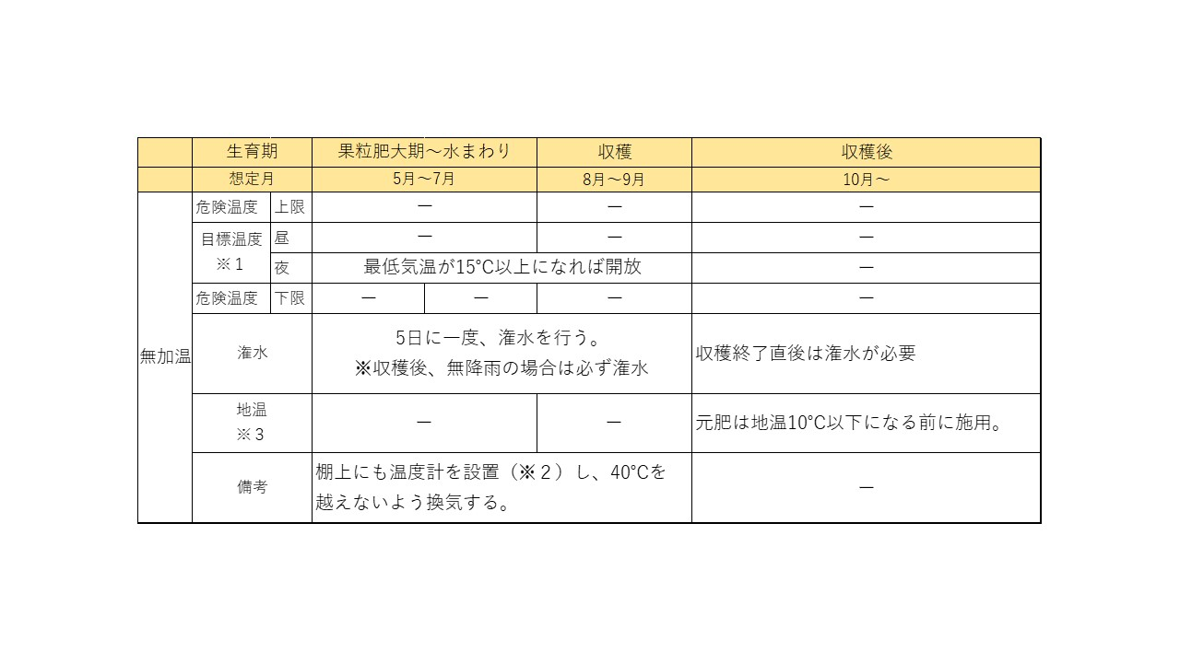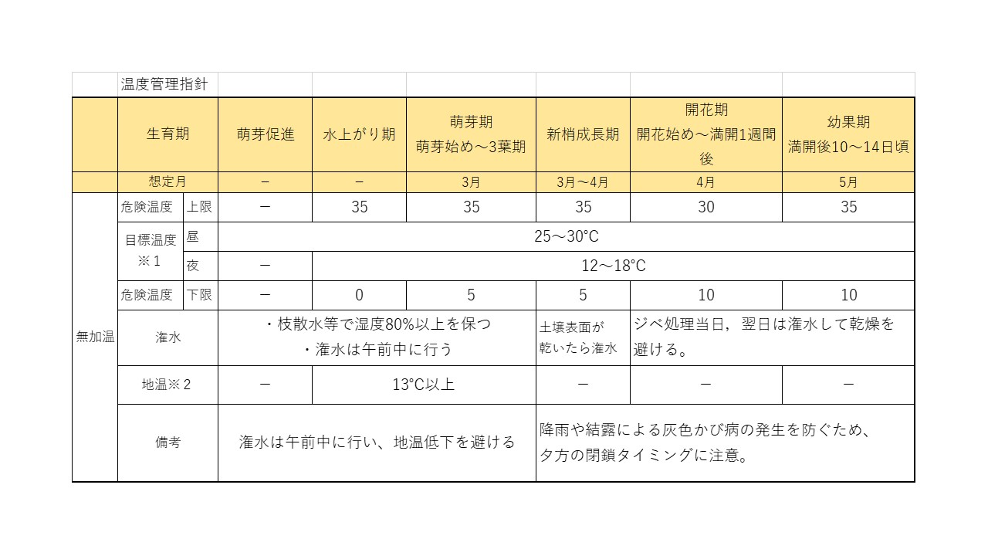

2

3



近年、大阪府内でもシャインマスカットの栽培が増え、府内におけるぶどう栽培面積はデラウエアに次ぐ第2位の16ha（令和元年）となっています。大阪府では平成28年に『「シャインマスカット」の栽培マニュアル』を作成し、シャインマスカットの安定した栽培と品質向上を推進しています。

農の普及課（中部・南河内）では、近年の栽培状況の変化を踏まえ、令和4年度から生産者の協力を得て、ほ場の温湿度や地温などの環境を測定する機器を設置し、栽培環境の情報等を収集しています。その測定結果をもとに、（地独）大阪府立環境農林水産総合研究所と連携し、シャインマスカットの加温栽培、無加温栽培の温度管理指針（下表）を作成しました。管理方法１つにおいても、シャインマスカットとデラウエアでは異なります。シャインマスカットの栽培を始める方も、すでに栽培に取り組まれている方も、ぜひご参考にしてください。

**シャインマスカットの温度管理指針**

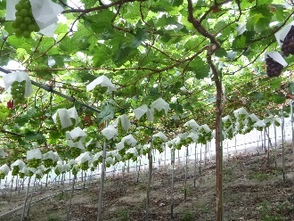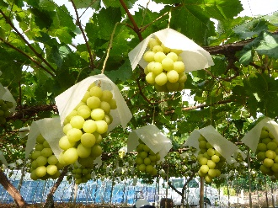

※1　目標温度は棚下約10cm（ぶどう果房の高さ）で測定する。

※2 地温はぶどうの根が多い深さを確認して測定する。地下30cm以深では1日の変動は少ない。

※3 棚上の温度は、棚上約10cm（葉面の高さ）で測定する。

幼果期以降は棚上と棚下では温度差が大きいので注意が必要。



南河内農と緑の総合事務所　　　　　　　　　　　　令和6年1月発行　第204号

〒584-0031　富田林市寿町２－６－１　南河内府民センター内/TEL0721(25)1131（代表） FAX0721(25)0425

メール: minamikawachinotomidori-g04@sbox.pref.osaka.lg.jp

ホームページ　<http://www.pref.osaka.lg.jp/minamikawachinm/m_index/index.html>

